外系學程申請-線上作業流程說明

一、請至本校E化校園-校務行政系統(https://web085004.adm.ncyu.edu.tw/NewSite/login.aspx?Language=zh-TW)
二、輸入帳號、密碼
三、選擇【各種申請作業】-【外系學程申請】,會出現如下畫面:
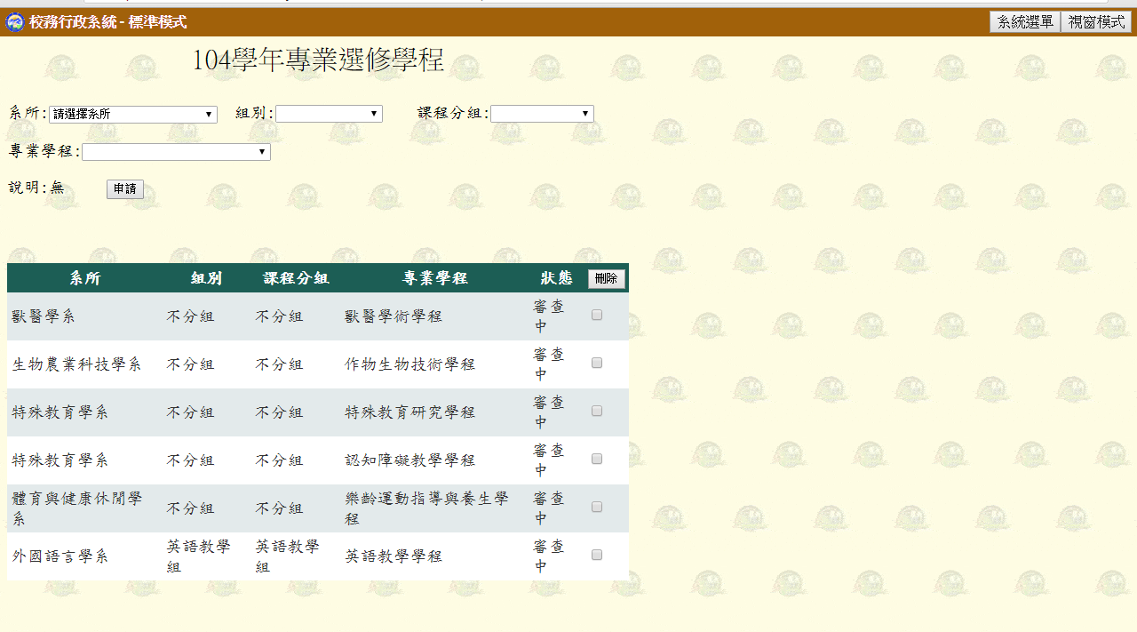

四、選擇完各項欄位資料後,按下【申請】鈕即完成作業.
俟就讀系所主管與選讀系所主管同意後,狀態會顯示審查通過.
即可進行選課作業.

